Uvod
Treba napraviti Programski sustav za vođenje evidencije robe na skladištu i osnovno knjigovodstvo. Svrha ovog sustava je vođenje evidencije robe na skladištu, pisanje ponuda, računa i narudžbenica te izrada osnovnih statističkih izvještaja o prodaji robe.

Svrha i ciljevi
Svrha izrade sustava je automatizacija pisanja ponuda, računa i naručivanja robe. Automatizacijom ćemo ubrzati ovaj proces, a ujedno i smanjiti mogućnosti pojavljivanja pogrešaka do kojih može doći zbog suvišnog prepisivanja podataka i ručnog zbrajanja. Kako će podaci biti pohranjeni u računalu iz njih će se jednostavno generirati statistički izvještaji o prodaji robe.

Opseg proizvoda
Program kao ulaz uzima podatke o robi koja se prodaje, podatke o kupcima i dobavljačima, te količini i cijeni robe koja se prodaje ili kupuje. Kao izlaz program daje izvještaje o kupljenim i prodanim proizvodima, te zaradi. Isto tako, program ispisuje ponude, račune i narudžbenice.

Kontekst programske opreme
Ova programska oprema radit će samostalno. Njome se zamjenjuje do sada neautomatiziran proces pisanja ponuda, narudžbenica, ulaznih proračuna i računa koji se radio uz pomoć MS Excel-a i MS Word-a. Programska oprema omogučit će i generiranje statističkih izvještaja koja se do sada nisu radila.

Osnovna ograničenja
Programska oprema mora imati izuzetno intuitivno sučelje prema korisniku sa što manje izbora jer se pretpostavlja da će se njome koristiti korisnici sa malim informatičkim znanjem koji neće imati previše vremena za obuku u korištenju opreme.

Scenarij korištenja
Scenarij: Ispis ponude
- Korisnik odabire kupca iz baze tvrtki ili unosi novog kupca
- Korisnik odabire robu i unosi količinu i rabat robe koju kupac želi kupiti
- Korisnik pohranjuje podatke
- Korisnik ispisuje ponudu

Scenarij: Izrada računa na temelju ponude
  - Korisnik otvara ponudu na temelju koje se želi napraviti račun
  - Korisnik pohranjuje račun
  - Korisnik ispisuje račun

Scenarij: Ispis narudžbe
    - Korisnik odabire dobavljača iz baze tvrtki ili unosi novog dobavljača
    - Korisnik odabire robu i unosi količinu robe koju želi kupiti
    - Korisnik pohranjuje podatke
    - Korisnik ispisuje ili šalje faksom narudžbu

Scenarij: Izrada ulazne kalkulacije na temelju ponude
      - Korisnik otvara narudžbu na temelju koje želi napraviti ulaznu kalkulaciju
      - Korisnik unosi zavisne troškove
      - Korisnik izračunava nove cijene za novonaručene artikle i po želji ih pohranjuje
      - Korisnik pohranjuje i po želji ispisuje ulaznu kalkulaciju

Scenarij: Izrada statističkih izvještaja
      - Korisnik odabire neki od ponuđenih statističkih izvještaja i unosi potrebne podatke
      - Korisnik ispisuje izvještaj

Profil korisnika
Postoji samo jedna kategorija korisnika koji ima dostup svim funkcijama programa.

Korisnički scenariji
Jedini profil korisnika može izvršavati sve gore navedene scenarije.

Posebni zahtjevi
Zbog mogućnosti prodaje robe dobavljačima ili kupovanja robe od kupaca, kupci i dobavljači ne trebaju se pohranjivati odvojeno, več i jedni i drugi trebaju biti pohranjeni u zajedničko spremište tvrtki.

Model i opis podataka

Opis podataka
Pohranjuju se podaci o tvrtkama, proizvodima, te ponudama, računima, narudžbama i ulaznim kalkulacijama.

Podatkovni objekti
Tvrtka – glavni atributi: naziv, matični broj, adresa, kontakt, broj telefona
Proizvod – glavni atributi: naziv, šifra, cijena, količina
Ponuda – glavni atributi: tvrtka, popis ponuđenih proizvoda te njihova količina i cijena po artiklu, da li je ponuda i račun
Narudžba – glavni atributi: tvrtka, popis naručenih proizvoda, te njihova količina, da li je narudžba i ulazna kalkulacija

Veze
Po jednoj narudžbi i ponudi možemo imati jednu tvrku, a više proizvoda. Svaki se proizvod može nalaziti na proizvoljnom broju narudžbi i ponuda.

Konceptualni model podataka
Napomena: primjer kako bi trebao izgledati konceptualni model podataka

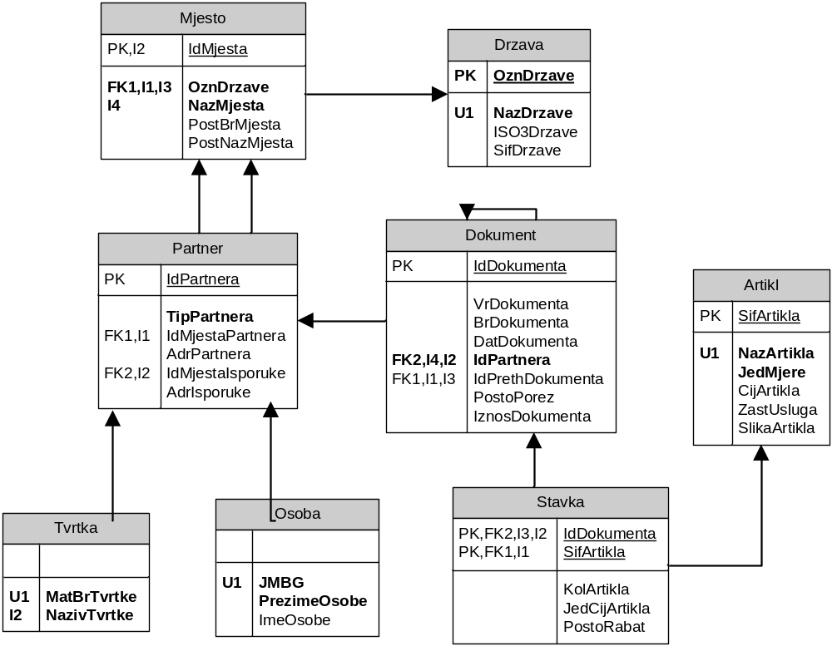

Opis i model funkcionalnosti

Osnovna funkcionalnost programske opreme je Ispis ponude, Ispis narudžbe te ispis i izračun statističkih podataka.

Dijagram slučajeva korištenja
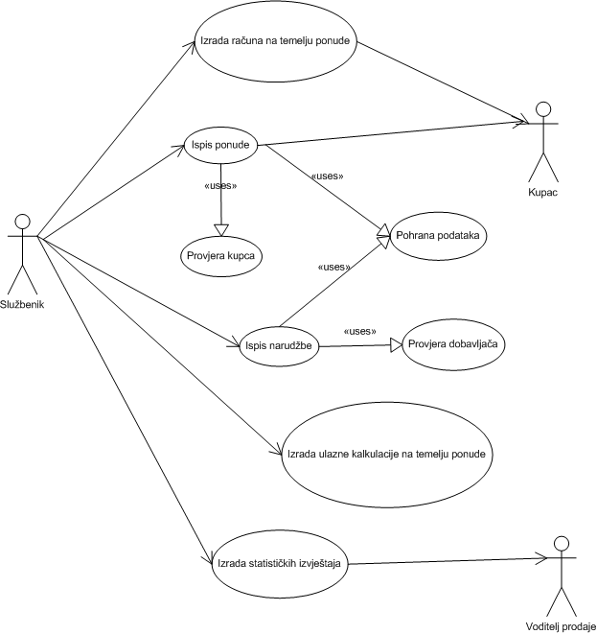

Izrada ponude

Opis funkcije za izradu ponude
U ovoj funkciji računaju se podaci potrebni za ispis ponude i pohranjuju podaci.

Opis sučelja funkcije
Ulazni podaci funkcije su količina, vrsta i cijena tražene robe, te naziv tvrtke koja traži ponudu. Izlaz funkcije je ispis ponude.

Podfunkcija za izračun stavaka

Opis podfunkcije
Podfunkcija izračunava sumu stavaka sa i bez PDV-a.

Opis sučelja podfunkcije
Ulazni podaci funkcije su količina, vrsta i cijena tražene robe. Izlaz funkcije su suma sa i bez PDV-a.

Podfunkcija za ispis ponude

Opis podfunkcije
Podfunkcija priprema ispis ponude.

Opis sučelja podfunkcije
Ulazni podaci funkcije su količina, vrsta i cijena tražene robe, te naziv tvrtke. Izlaz funkcije je ponuda u formatu za ispis.

Podfunkcija za pohranu podataka

Opis podfunkcije
Podfunkcija pohranjuje podatke sa ponude u bazu podataka.

Opis sučelja podfunkcije
Ulazni podaci funkcije su količina, vrsta i cijena tražene robe, te naziv kupca.

Izrada narudžbe

Opis funkcije za izradunarudžbe
U ovoj funkciji računaju se podaci potrebni za ispis ponude i pohranjuju podaci.

Opis sučelja funkcije
Ulazni podaci funkcije su količina, vrsta i cijena tražene robe, te naziv tvrtke koja rodaje robu. Izlaz funkcije je ispis narudžbe.

Podfunkcija za izračun stavaka

Opis podfunkcije
Podfunkcija izračunava sumu stavaka.

Opis sučelja podfunkcije
Ulazni podaci funkcije su količina, vrsta i cijena tražene robe. Izlaz funkcije su suma.

Podfunkcija za ispis narudžbe

Opis podfunkcije
Podfunkcija priprema ispis narudžbe.

Opis sučelja podfunkcije
Ulazni podaci funkcije su količina, vrsta i cijena tražene robe, te naziv tvrtke. Izlaz funkcije je narudžba u formatu za ispis.

Podfunkcija za pohranu podataka

Opis podfunkcije
Podfunkcija pohranjuje podatke sa narudžbe u bazu podataka.

Opis sučelja podfunkcije
Ulazni podaci funkcije su količina, vrsta i cijena tražene robe, te naziv dobavljača.

Ispis statističkih podataka

Opis funkcije za ispis statističkih podataka
U ovoj funkciji računaju se podaci potrebni za ispis statističkih podataka.

Opis sučelja funkcije
Ulazni podaci funkcije su podaci sa narudžba i ponuda. Izlaz funkcije je proračun i ispis.

Podfunkcija za izračun

Opis podfunkcije
Podfunkcija izračunava statističke podatke.

Opis sučelja podfunkcije
Ulazni podaci funkcije su podaci sa narudžba i ponuda. Izlaz funkcije je proračun.

Podfunkcija za ispis statistike

Opis podfunkcije
Podfunkcija priprema ispis statističkih podataka.

Opis sučelja podfunkcije
Ulazni podaci funkcije su izračunati podaci. Izlaz funkcije je statistika u formatu za ispis.

Opis sučelja programske opreme
Opisati sučelje programske opreme prema vanjskom svijetu.
Korisnik inicira događaje pomoću dugmadi na korisničkom sučelju. Na formama za izradu ponude ili narudžbe korisnik bira tvrtku i proizvode i unosi cijene i količinu proizvoda. Za ponude se može odabrati opcija «Izradi račun», a za narudžbu «Izradi kalkulaciju» pri čemu se traži još i upis zavisnih troškova nabavljene robe. Izlazi iz programske opreme su ispisi ponuda, računa, narudžbi, ulaznih kalkulacija, te statističkih podataka.

Sučelje prema vanjskim uređajima
S obzirom da programska oprema vrši ispise, mora joj se omogučiti komunikacija sa pisačem.

Sučelje prema vanjskom sustavima
Programska oprema ne komunicira sa nekim drugim sustavima.

Sučelje prema korisniku
Početna forma
Omogućeni su izbori izrade ponude, narudžbe ili statistike i zatvaranje programa. Izbori se vrše pomoću dugmadi

Izrada ponude
Omogućen je izbor tvrtke, dodavanje stavki ponude, ispis ponude te izrada računa po ponudi, zatvaranje programa ili povratak na početnu formu.

Izrada narudžbe
Omogućen je izbor tvrtke, dodavanje stavki narudžbe, ispis narudžbe te izrada ulazne kalkulacije po narudžbi, zatvaranje programa ili povratak na početnu formu.

Izrada statistike
Omogućen je izbor statistike, njen ispis, zatvaranje programa ili povratak na početnu formu.

Izvještaji
Programska oprema ispisuje sljedeće dokumente: Ponuda, Račun, Narudžba, Ulazna kalkulacija, Statistika

Model ponašanja

Opis ponašanja programske opreme
Događaji u programskoj opremi su zahtjevi za izradom ponude, računa, narudžbe ili ulazne kalkulacije, te zahtjevi za ispisom ponude, računa, narudžbe, ulazne kalkulacije ili statističkih izvještaja. Osnovno stanje je početno stanje čekanja na izbor jedne od opcija koje pritiskom korisnika na dugme pokreću navedene događaje.

Događaji
- Zahtjev za izradom ponude
- Zahtjev za izradom narudžbe
- Zahtjev za izradom računa
- Zahtjev za izradom ulazne kalkulacija
- Zahtjev za ispisom ponude
- Zahtjev za ispisom narudžbe
- Zahtjev za ispisom računa
- Zahtjev za ispisom ulazne kalkulacije
- Zahtjeva za generiranjem statističkog izvještaja
- Unos nove tvrtke
- Unos novog proizvoda

Stanja
- Početno stanje
- Stanje izrade ponude
- Stanje izrade računa
- Stanje izrade narudžbe
- Stanje izrade ulazne kalkulacije

Dijagram prijelaza stanja
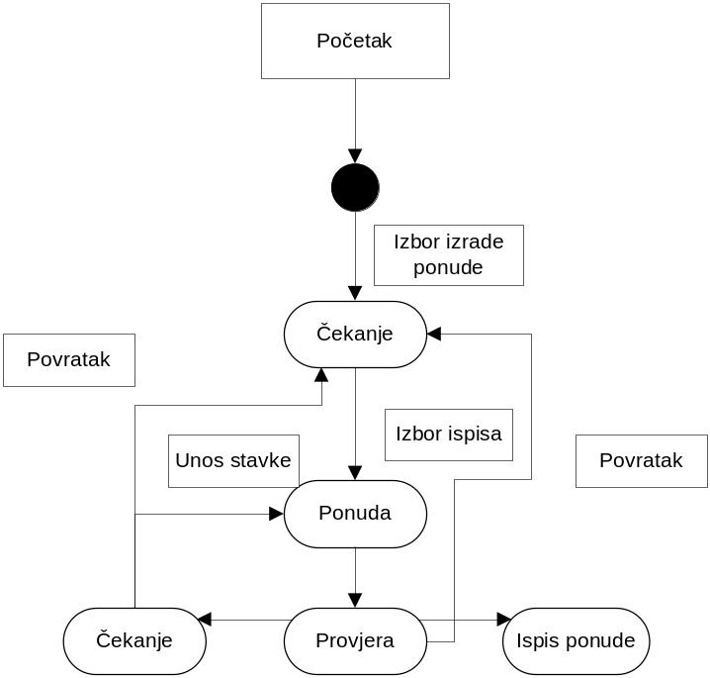.

Specifikacija kontrole
Svi događaji pokreću se pritiskom na dugmad koja zatim pokreću događaje.

Ograničenja
Programska oprema mora biti prilagođena radu na Windows XP operacijskom sustavu.

Kriterij pravovaljanosti

Klase testova
Potrebno je unijeti novu tvrtku i nekoliko novih proizvoda, te načiniti ponudu za novu tvrtku. Na temelju te ponude treba načiniti račun i ispisati ga.
Načiniti narudžbu i pohraniti je, te na temelju nje načiniti ulaznu kalkulaciju. Kod ponude novih cijena treba prihvatiti cijenu.
Ispisati sve ponuđene izvještaje.

Očekivani odziv programske opreme
Nakon unosa nove tvrtke i proizvoda treba provjeriti da se tvrtka i proizvod nalaze na popisu. Nakon pohrane ponude treba provjeriti da je ponuda spremljena sa ispravnim podacima, a isto tako nakon izrade računa stavke na računu trebaju odgovarati stavkama na ponudi. Potrebno je ručno zbrojiti stavke na ponudi i vidjeti da li rezultat odgovara zbroju na ponudi i na računima. Isto treba načiniti i sa narudžbama i ulaznim kalkulacijama.
Na ispisima treba provjeriti da li su sve stavke ispravno ispisane.
Kod statističkih izvještaja treba ručno izračunati sve stavke i vidjeti da li se poklapaju sa izlazom iz programa.

